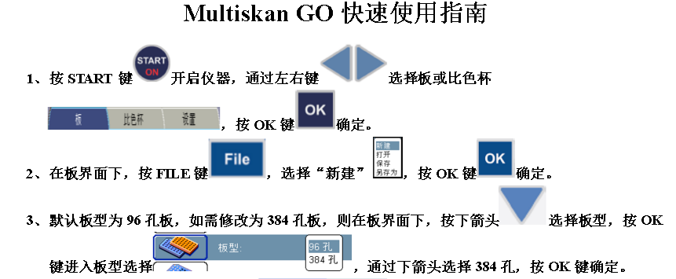
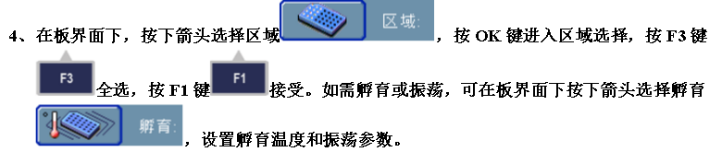
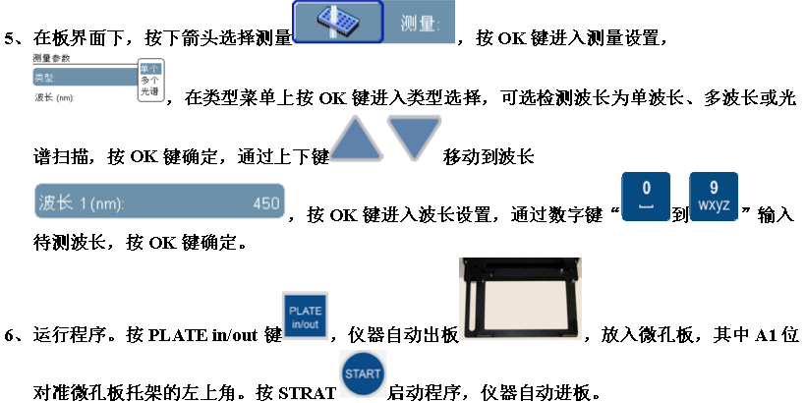
使用注意事项
- 实验数据请使用实验中心专用优盘拷贝，请勿私自使用个人优盘拷贝。

